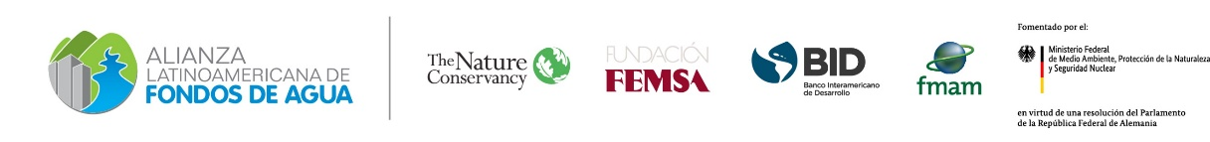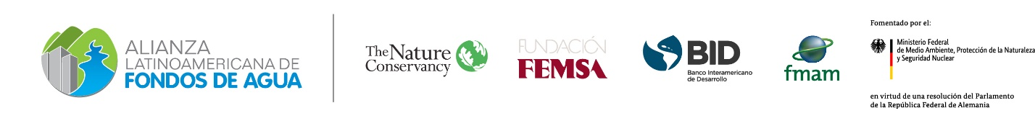

Formato de aplicación de la

CONVOCATORIA

**“Comunidades conocedoras del agua: mejores prácticas de América Latina”**

**Enviar a más tardar a las 15hr CT del 23 de julio de 2021 vía correo electrónico a** [**fondosdeagua@tnc.org**](mailto:fondosdeagua@tnc.org)

1. **Datos Generales:**
2. Nombre del Fondo de Agua:

|  |
| --- |
|  |

1. Nombre completo de la persona que representaría al Fondo de Agua en la sesión de SIWI 2020 en caso de resultar seleccionado. Favor de especificar nombre completo, edad y datos de contacto. Esta persona sería la acreedora a la beca de participación en SIWI.

|  |
| --- |
|  |

1. Fecha y duración de la implementación del proyecto o programa de cultura del agua:

|  |
| --- |
|  |

1. País y ciudad o comunidad en la que se aplica el programa y total de participantes del programa en el tiempo de implementación:

|  |
| --- |
|  |

1. Nombre completo de los miembros del Consejo o Junta del Fondo de Agua y sus correos electrónicos

|  |  |
| --- | --- |
| **Nombre completo** | **Correo electrónico** |
|  |  |
|  |  |
|  |  |
|  |  |
|  |  |
|  |  |

1. Presencia digital del Fondo de Agua:

|  |  |
| --- | --- |
| **Sitio web** |  |
| **Facebook** |  |
| **Twitter** |  |
| **Instagram** |  |
| **Otros** |  |

1. Página web o sitio en donde pueden encontrar más información sobre el proyecto postulante

|  |
| --- |
|  |

1. Declaro haber leído y estar en conformidad con Términos y Condiciones de participación en la convocatoria “Fondos de Agua: Reservas para futuras sequías “publicada en el sitio web [www.fondosdeagua.org](http://www.fondosdeagua.org)

|  |  |
| --- | --- |
| **Nombre** | **Firma** |
|  |  |

1. **Formato de aplicación: Será parte de los criterios de selección el que respete el número máximo de palabras según cada pregunta**
   1. Etapa de ejecución: Detalle si su aplicación se refiere a una idea nueva o si es un proyecto que está en alguna etapa inicial de implementación o si ya es un proyecto maduro implementado y favor de especificar la duración del mismo: ***(Máximo 60 palabras)***

|  |
| --- |
|  |

* 1. Título del proyecto/programa de cultura del agua:

|  |
| --- |
|  |

2.3 Breve descripción del proyecto/programa: (objetivo de proyecto, público objetivo, duración, lugar, forma de implementación, socios o distintas partes interesadas involucradas, entre otros) ***(Máximo 800 palabras)***

|  |
| --- |
|  |

2.4 Descripción de cómo contribuye el proyecto a la creación de una cultura del agua y cómo busca generar cambios de comportamiento hacia una o varias dimensiones de la Seguridad Hídrica ***(Máximo 500 palabras)***

|  |
| --- |
|  |

2.5 Descripción general sobre el presupuesto utilizado en caso de ya haber sido implementado / presupuesto estimado en caso de ser un proyecto nuevo: ***(Máximo 300 palabras)***

|  |
| --- |
|  |

2.6 Breve descripción de los resultados obtenidos o indicadores de resultados que se esperan medir en caso de aún no implementarse: ***(Máximo 400 palabras)***

|  |
| --- |
|  |

2.7 Breve descripción de los beneficios/ cambios logrados, eficacia obtenida de acuerdo con los objetivos planteados del proyecto o programa: ***(Máximo 500 palabras)***

|  |
| --- |
|  |

2.8 Breve descripción de las principales lecciones aprendidas que se derivaron de este proyecto o programa y cómo piensa implementarlo a futuro en caso de pensar hacerlo: ***(Máximo 300 palabras)***

|  |
| --- |
|  |

2.9 Breve descripción de las fuentes de financiamiento que apoyaron la implementación del proyecto / o fuentes identificadas existentes o potenciales para su implementación: ***(Máximo 200 palabras)***

|  |
| --- |
|  |

1. **Información adicional:**

3. Links a documentos, reportes, notas de prensa, testimoniales o cualquier otro recurso de video y fotográfico que desee agregar que ayude a validar los resultados obtenidos: ***(Incluir breve descripción y vínculos directos)***

|  |
| --- |
|  |

3.1 Breve descripción sobre cómo contribuye el proyecto/programa a los objetivos de la sesión de SIWI ***(Máximo 200 palabras)***

|  |
| --- |
|  |

3.2 Breve descripción sobre cómo armaría su presentación de forma que pueda utilizar distintos recursos de video y presentación presencial para que pueda cumplir con el requisito de tener equidad de género y representación de jóvenes profesionales durante los 10 minutos de su sesión ***(Máximo 200 palabras)***

|  |
| --- |
|  |

**Recuerde enviar su Formato de aplicación lleno y el documento de Términos y Condiciones de la Convocatoria escaneado y firmado en todas las hojas a un costado y en la hoja final con su nombre completo, fecha y firma.**

**¡Gracias por su participación y confianza!** Los resultados se darán a conocer el 9 de agosto de 2021 mediante una comunicación formal vía correo electrónico con las indicaciones pertinentes, además de ser publicados los resultados en el sitio web [www.fondosdeagua.org](http://www.fondosdeagua.org)